ОТЧЁТ ПО ПРАКТИЧЕСКОЙ РАБОТЕ
Неделя 5. Counter Program на Anchor
Выполнил: Бимано Алишер
Цель работы: сделать счётчик в Anchor и изменить его через клиент.

1. Как устроен счётчик
Я обновил программу до версии на Anchor. Для каждого владельца счётчик создаётся по PDA из слова counter и адреса кошелька. В аккаунте хранятся владелец, число и bump. Создать счётчик можно один раз, а изменить его может только владелец с подписью.
Инструкция initialize_counter установила значение 0. После этого я два раза вызвал increment. Теперь в аккаунте записано 2. При сложении программа проверяет переполнение.

2. Результат работы клиента
Проверка | Результат
Program ID | 5EHY5pYduZMone4MRBy45Lkrrofupq1G3R1ADV9w7qXU
Counter PDA | DN31y2A2AkG1rL1RZsH6KDrp6e2N5Gd8ndG86Jw3RMms
Создание | 5foMaFeV6JGpPpwj8aF8NYdrdGoRbRgGpkszrencC9G5ZiyToC9rbYtGcvh4zhaiSJB4K7ovgw8tXRgSK6Q3bTdj
Текущее значение | 2

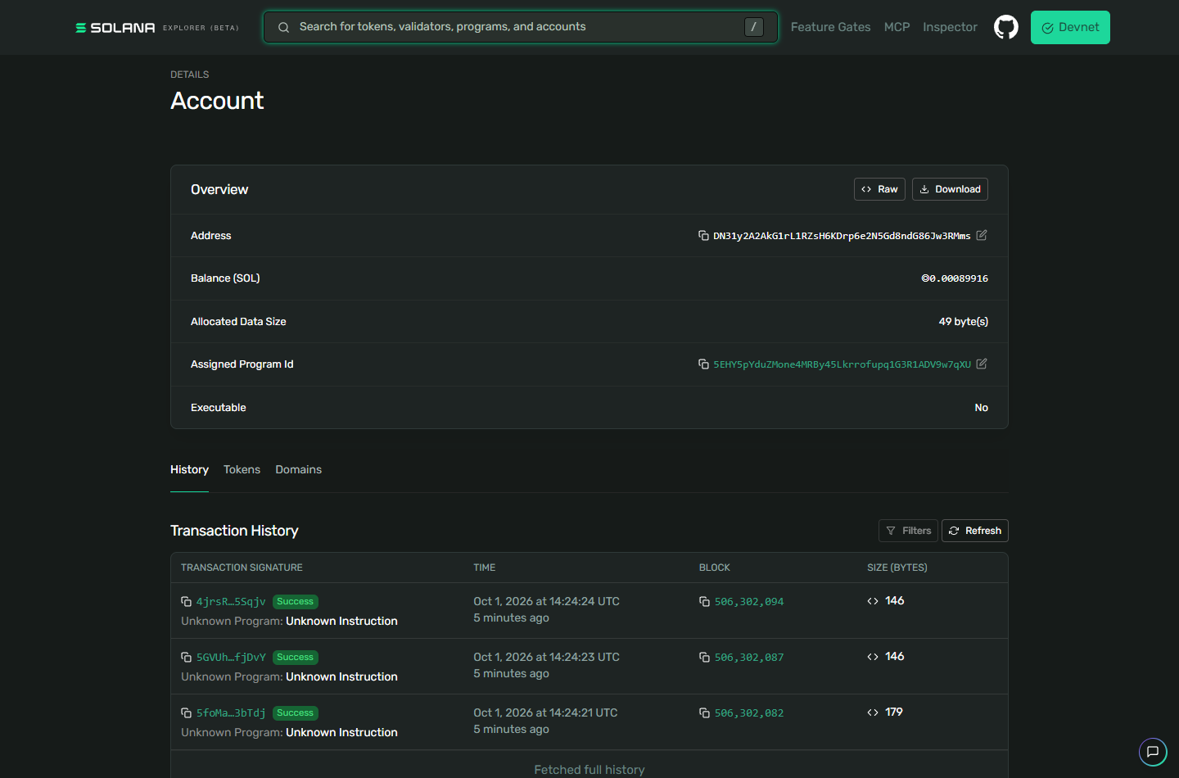
Рисунок 1 — Аккаунт счётчика в Solana Explorer.
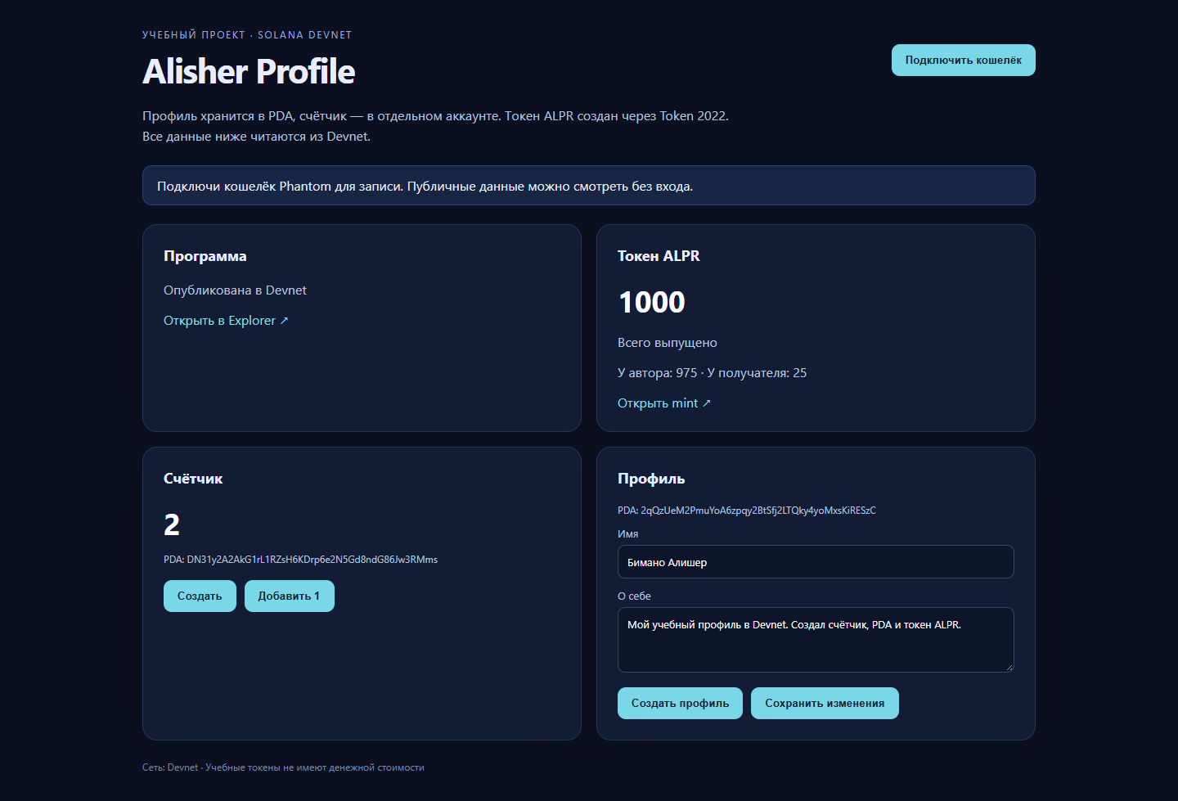
Рисунок 2 — Прототип показывает значение счётчика 2.

Вывод
Счётчик работает в Devnet. Клиент создал аккаунт и дважды увеличил число. Адрес аккаунта и историю операций можно открыть в Explorer.
Открыть Counter PDA

